
ПРОФИЛАКТИКА ВЫПАДЕНИЯ ДЕТЕЙ ИЗ ОКОН

Открывая окна, убедитесь, что ребенок находится под присмотром

Никогда не оставляйте спящего ребенка одного в квартире

Не показывайте ребенку, как открывается окно

Не разрешайте ребенку выходить на балкон без сопровождения взрослых

Противомоскитная сетка создает ложное чувство безопасности

Открывайте преимущественно форточки, пластиковые окна – открывайте вверх

Отодвиньте всю мебель от окон

Установите фиксаторы, блокираторы окон

Поставьте на подоконник цветы или предметы

Установите надежные ограждения на окнах и балконах

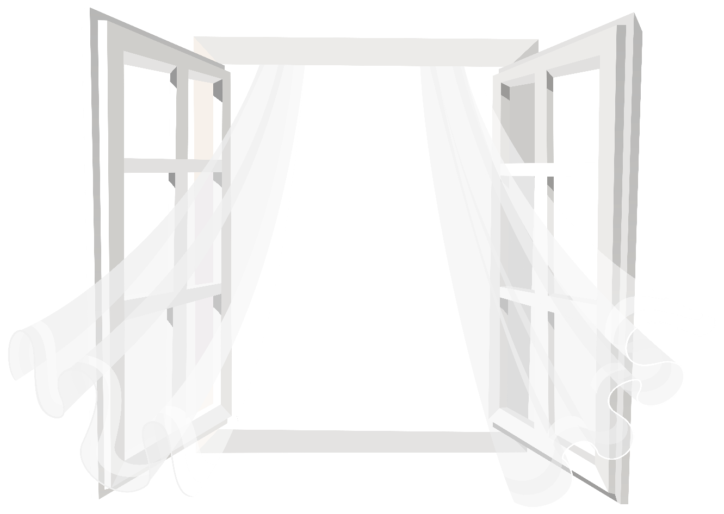

Помните – у вашего ангела нет крыльев!

Оставлять окна открытыми – опасно!

